3、 序列发生器（第 11 周）

a) 分别用集成计数器 74161 的同步置“0”和异步清“0”功能实现模 10 计数器，在 Quartus 中进行时序仿真验证，并分析比较两种方法的区别

用74161的异步置0实现模10计数器

列出状态

|  |  |  |  |  |  |
| --- | --- | --- | --- | --- | --- |
| 次数 | Qd | Qc | Qb | Qa | CLR |
| 0 | 0 | 0 | 0 | 0 | 0 |
| 1 | 0 | 0 | 0 | 1 | 0 |
| 2 | 0 | 0 | 1 | 0 | 0 |
| 3 | 0 | 0 | 1 | 1 | 0 |
| 4 | 0 | 1 | 0 | 0 | 0 |
| 5 | 0 | 1 | 0 | 1 | 0 |
| 6 | 0 | 1 | 1 | 0 | 0 |
| 7 | 0 | 1 | 1 | 1 | 0 |
| 8 | 1 | 0 | 0 | 0 | 0 |
| 9 | 1 | 0 | 0 | 1 | 0 |
| 10 | 1 | 0 | 1 | 0 | 1 |

所以需要在1010时让CLR=1实现异步清零，所以可以得出

所以可以根据74161的特性设计出电路图（注意接入使能端等信息）：

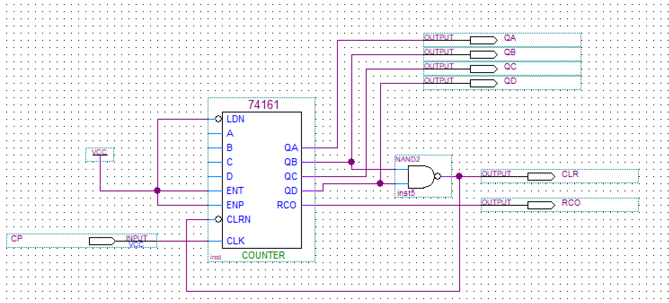

时序仿真验证如下：  
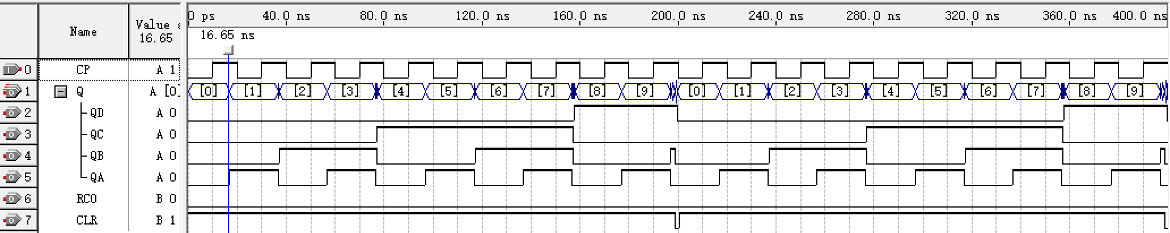

可以看出实现了异步清零的功能，让Q在0到9间切换（其中10为暂态），实现了模10计数器，但是可以看到最后的时间延迟还是占了一部分，会影响计数器的准确性，而且其他地方也存在部分时间延迟，如图所示：  
 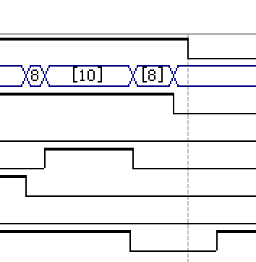这里是实现清零的部分，可以看出清零时间会有延迟

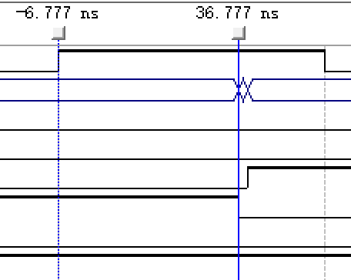这时其他地方的时间延迟，从cp脉冲变化到对应的Q变化由-6.777ns的延迟，十分严重，且不同位数之间也有延迟

用74161的同步置0实现模10计数器(可以在进位的时候实现)

|  |  |  |  |  |  |  |
| --- | --- | --- | --- | --- | --- | --- |
| 次数 | Qd | Qc | Qb | Qa | RCO | LOAD |
| 0 | 0 | 1 | 1 | 0 | 0 | 1 |
| 1 | 0 | 1 | 1 | 1 | 0 | 1 |
| 2 | 1 | 0 | 0 | 0 | 0 | 1 |
| 3 | 1 | 0 | 0 | 1 | 0 | 1 |
| 4 | 1 | 0 | 1 | 0 | 0 | 1 |
| 5 | 1 | 0 | 1 | 1 | 0 | 1 |
| 6 | 1 | 1 | 0 | 0 | 0 | 1 |
| 7 | 1 | 1 | 0 | 1 | 0 | 1 |
| 8 | 1 | 1 | 1 | 0 | 0 | 1 |
| 9 | 1 | 1 | 1 | 1 | 1(CP上) | 0 |

由于是异步置零，所以需要在ABCD口接成0110，然后在1111处于上升沿的时候触发进位信号，把进位信号导入LOAD里面实现异步清零，导入0110从而实现循环

所以可以根据74161的特性设计出电路图（注意接入使能端等信息）：

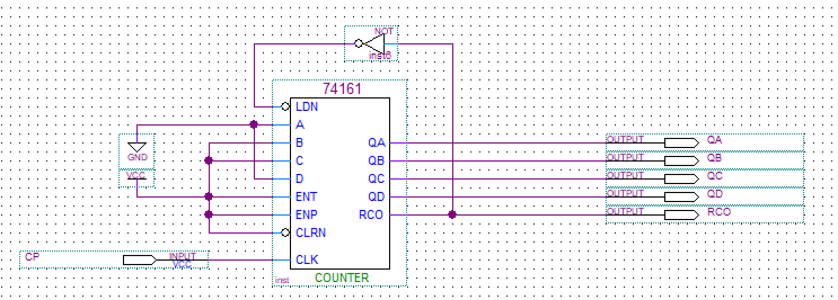

时序仿真验证如下：

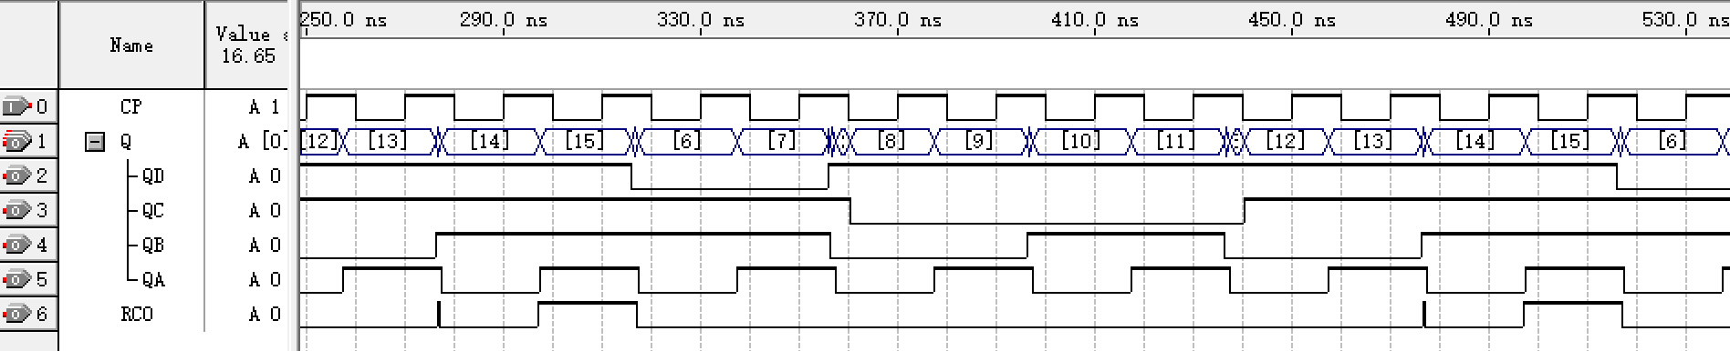

可以看出实现了同步清零的功能，让Q在6到15间切换，实现了模10计数器，但是可以看到进位时的时间延迟还是占了一部分，会影响计数器的准确性，而且其他地方也存在部分时间延迟，如图所示：

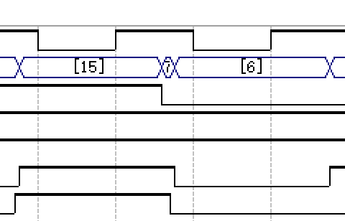由这张图可以看出切换到0110存在时延

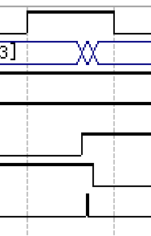由这张图可以看出可能存在暂时的波动使得进位为1，但是其不处于上升沿，所以不会造成影响

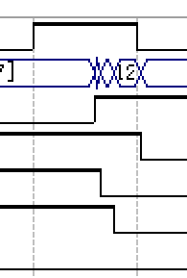这时其他地方的时间延迟，和之前的时延原因相同，且不同位数之间也有延迟

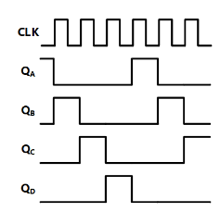b) 分别用集成计数器 74161 和 4 位双向移位寄存器 74194 实现图3.1 所示的环形计数器，电路必须能自启动，并在 Quartus 中进行时序仿真验证

可以绘制出状态转换表为：

|  |  |  |  |  |  |  |  |  |
| --- | --- | --- | --- | --- | --- | --- | --- | --- |
| QAn | QBn | QCn | QDn | CLK | QAn+1 | QBn+1 | QCn+1 | QDn+1 |
| 1 | 0 | 0 | 0 | cp上升 | 0 | 1 | 0 | 0 |
| 0 | 1 | 0 | 0 | cp上升 | 0 | 0 | 1 | 0 |
| 0 | 0 | 1 | 0 | cp上升 | 0 | 0 | 0 | 1 |
| 0 | 0 | 0 | 1 | cp上升 | 1 | 0 | 0 | 0 |

对于74161来说，要通过组合逻辑电路来实现环形计数器，且采用同步清零法

为实现自启动，当Qb,Qa=1的时候在下一个上升沿归为0000，从而是实现自启动

|  |  |  |  |  |  |  |  |
| --- | --- | --- | --- | --- | --- | --- | --- |
| Qd | Qc | Qb | Qa | QA | QB | QC | QD |
| 0 | 0 | 0 | 0 | 1 | 0 | 0 | 0 |
| 0 | 0 | 0 | 1 | 0 | 1 | 0 | 0 |
| 0 | 0 | 1 | 0 | 0 | 0 | 1 | 0 |
| 0 | 0 | 1 | 1 | 0 | 0 | 0 | 1 |

所以可以绘制出卡诺图：

QA:

|  |  |  |  |  |
| --- | --- | --- | --- | --- |
| QdQc/QbQa | 00 | 01 | 11 | 10 |
| 00 | 1 | 0 | 0 | 0 |
| 01 | 无意义 | 无意义 | 无意义 | 无意义 |
| 11 | 无意义 | 无意义 | 无意义 | 无意义 |
| 10 | 无意义 | 无意义 | 无意义 | 无意义 |



QB:

|  |  |  |  |  |
| --- | --- | --- | --- | --- |
| QdQc/QbQa | 00 | 01 | 11 | 10 |
| 00 | 0 | 1 | 0 | 0 |
| 01 | 无意义 | 无意义 | 无意义 | 无意义 |
| 11 | 无意义 | 无意义 | 无意义 | 无意义 |
| 10 | 无意义 | 无意义 | 无意义 | 无意义 |



QD:

|  |  |  |  |  |
| --- | --- | --- | --- | --- |
| QdQc/QbQa | 00 | 01 | 11 | 10 |
| 00 | 0 | 0 | 1 | 0 |
| 01 | 无意义 | 无意义 | 无意义 | 无意义 |
| 11 | 无意义 | 无意义 | 无意义 | 无意义 |
| 10 | 无意义 | 无意义 | 无意义 | 无意义 |



QC:

|  |  |  |  |  |
| --- | --- | --- | --- | --- |
| QdQc/QbQa | 00 | 01 | 11 | 10 |
| 00 | 0 | 0 | 0 | 1 |
| 01 | 无意义 | 无意义 | 无意义 | 无意义 |
| 11 | 无意义 | 无意义 | 无意义 | 无意义 |
| 10 | 无意义 | 无意义 | 无意义 | 无意义 |



所以可以画出电路图如下：

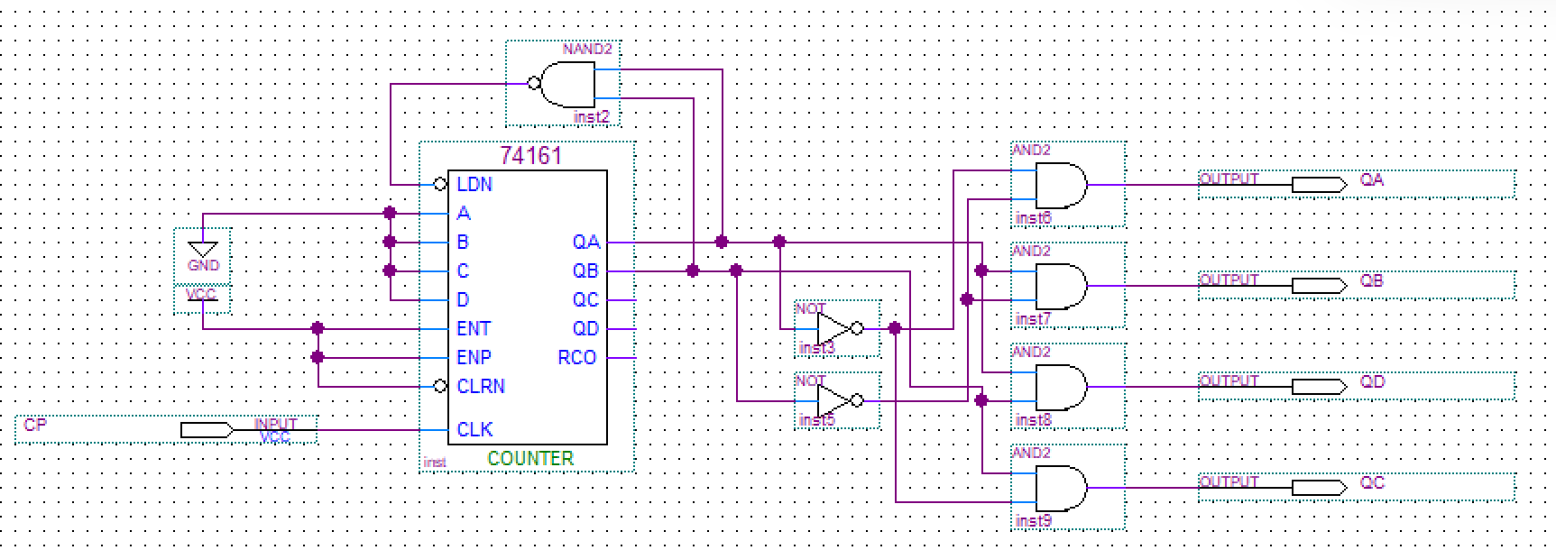

时序仿真结果如下：  
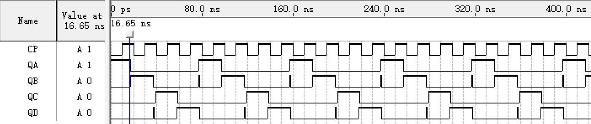

可以看出还是会出现时延现象

对于4 位双向移位寄存器 74194来说：

|  |  |  |  |  |  |  |  |  |  |
| --- | --- | --- | --- | --- | --- | --- | --- | --- | --- |
| CP | CR非 | S1 | S0 | Dsr | 功能 | QA | QB | QC | QD |
| 上升 | 1 | 0 | 1 | 0 | 右移 | 1 | 0 | 0 | 0 |
| 上升 | 1 | 0 | 1 | 0 | 右移 | 0 | 1 | 0 | 0 |
| 上升 | 1 | 0 | 1 | 0 | 右移 | 0 | 0 | 1 | 0 |
| 上升 | 1 | 0 | 1 | 1 | 右移 | 0 | 0 | 0 | 1 |

显然Dsr=QD

为了实现自启动，可以让当QD=1时或者(QA+QB+QC+QD)非=1时，置数为1000，然后保持右移，这时分为两种情况，如果QABQBQCQD中存在1时，由于右移QD一定会出现一，这时会置数为1000，如果全是0，则直接置数为0001

|  |  |  |  |  |  |  |  |  |  |
| --- | --- | --- | --- | --- | --- | --- | --- | --- | --- |
| CP | CR非 | S1 | S0 | Dsr | 功能 | QA | QB | QC | QD |
| 上升 | 1 | 0 | 1 | 0 | 右移 | 1 | 0 | 0 | 0 |
| 上升 | 1 | 0 | 1 | 0 | 右移 | 0 | 1 | 0 | 0 |
| 上升 | 1 | 0 | 1 | 0 | 右移 | 0 | 0 | 1 | 0 |
| 上升 | 1 | 1 | 1 | 0 | 置数 | 0 | 0 | 0 | 1 |

所以可以画出电路图如下

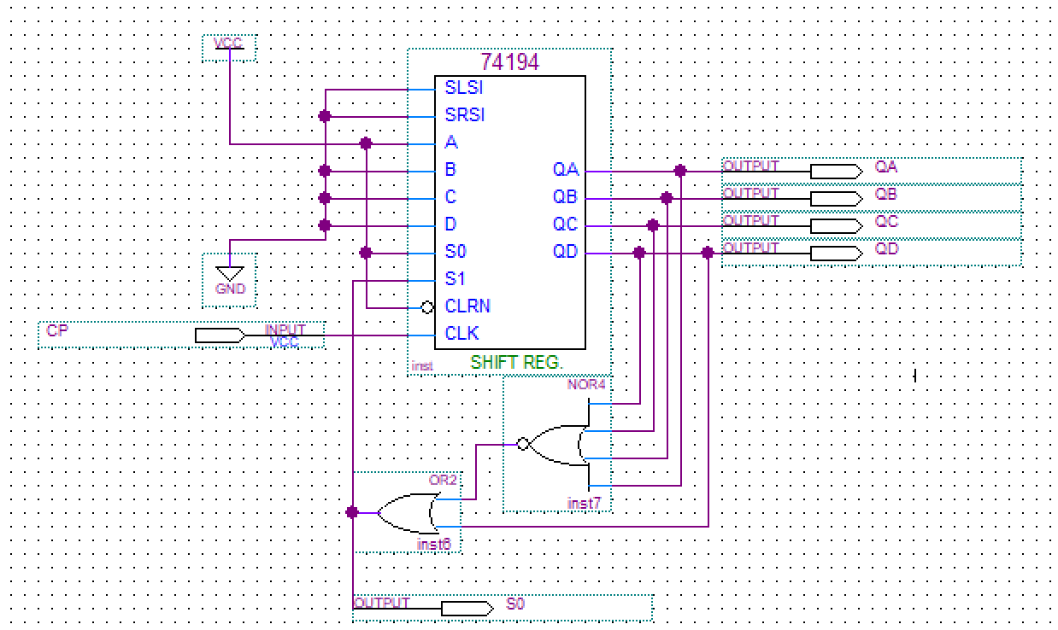

时序仿真结果如下：

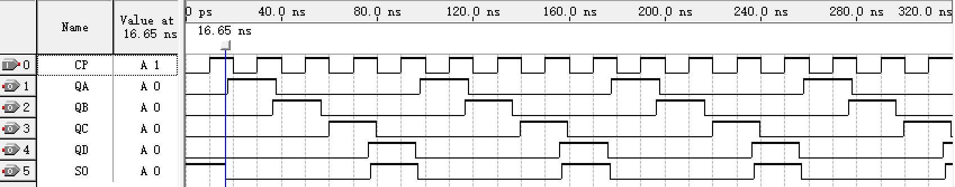

c) 完成两种方法实现序列发生器的设计方案，包含详细的设计过程和电路原理图

d) 完成两种方案序列发生器的硬件电路搭接

4、 4 位并行输入-串行输出曼切斯特编码电路（第 12 周）

a) 完成 4 位并行输入-串行输出曼切斯特编码设计方案、包含详细的设计过程和电路原理图

b) 自行设计合理的电路验证方案

c) 完成 4 位并行输入-串行输出曼切斯特编码硬件电路搭接

**三、实验内容**

2、 序列发生器（第 11 周课内验收）

分别用 MSI 计数器和移位寄存器设计一个具有自启动功能的 101001 序列信号发生器

1. 写出设计过程，画出电路逻辑图

用MSI 计数器实现101001 序列信号发生器：

先画出74161的状态图，由题意可得应该是模6计数器

|  |  |  |  |  |
| --- | --- | --- | --- | --- |
| Qd | Qc | Qb | Qa | Q |
| 0 | 0 | 0 | 0 | 0 |
| 0 | 0 | 0 | 1 | 1 |
| 0 | 0 | 1 | 0 | 0 |
| 0 | 0 | 1 | 1 | 0 |
| 0 | 1 | 0 | 0 | 1 |
| 0 | 1 | 0 | 1 | 1 |

应该采用模6同步置0计数器，所以采用000-101这六个状态

画出卡诺图如下

|  |  |  |  |  |
| --- | --- | --- | --- | --- |
| Qc\QbQa | 00 | 01 | 11 | 10 |
| 0 | 0 | 1 | 0 | 0 |
| 1 | 1 | 1 | 无意义 | 无意义 |

所以可以得出卡诺图为

而由于当QcQa=1时会同步置零，所以能够自启动

画出电路图如下：

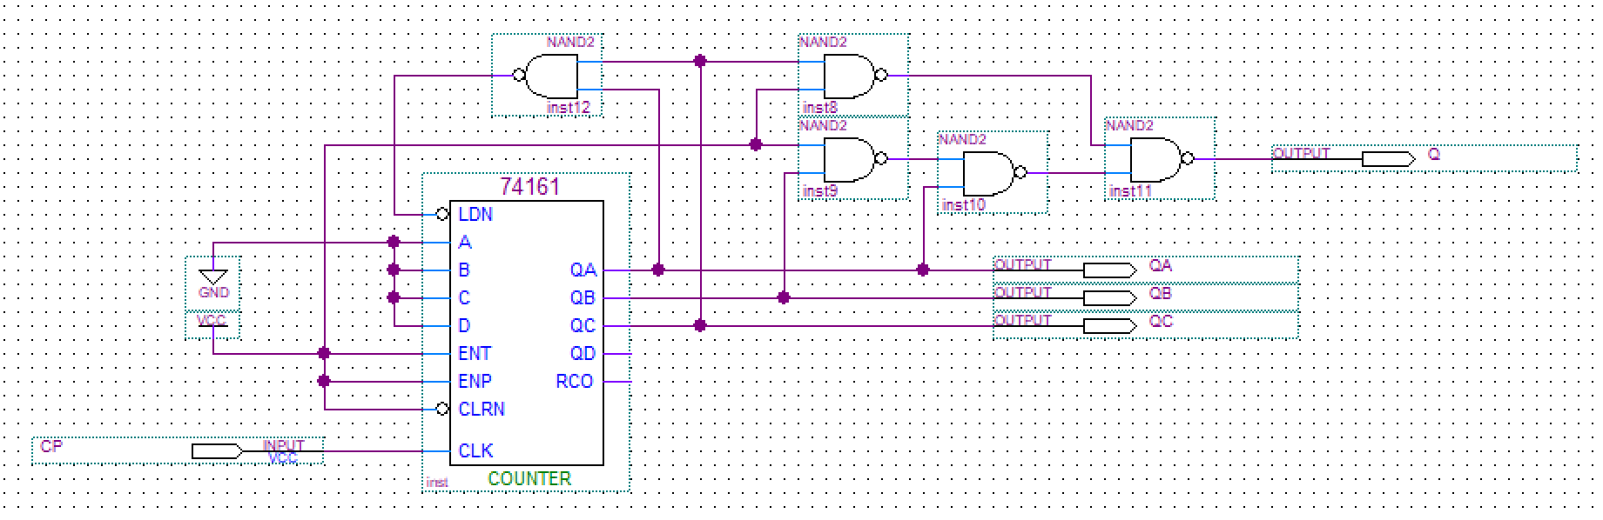

仿真结果如下：

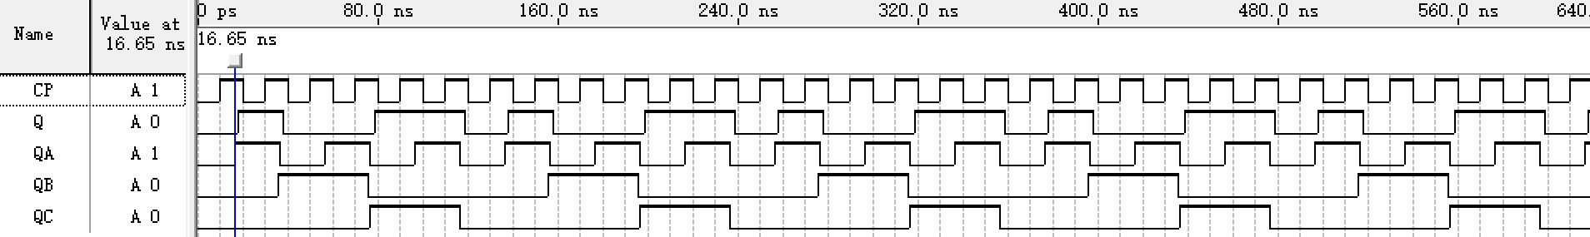

符合预期的010011，即是101001的变种

但是可以引入74138来简化设计，

|  |  |  |  |  |
| --- | --- | --- | --- | --- |
| Qd | Qc | Qb | Qa | Q |
| 0 | 0 | 0 | 0 | 0 |
| 0 | 0 | 0 | 1 | 1 |
| 0 | 0 | 1 | 0 | 0 |
| 0 | 0 | 1 | 1 | 0 |
| 0 | 1 | 0 | 0 | 1 |
| 0 | 1 | 0 | 1 | 1 |

重新设计电路图如下：

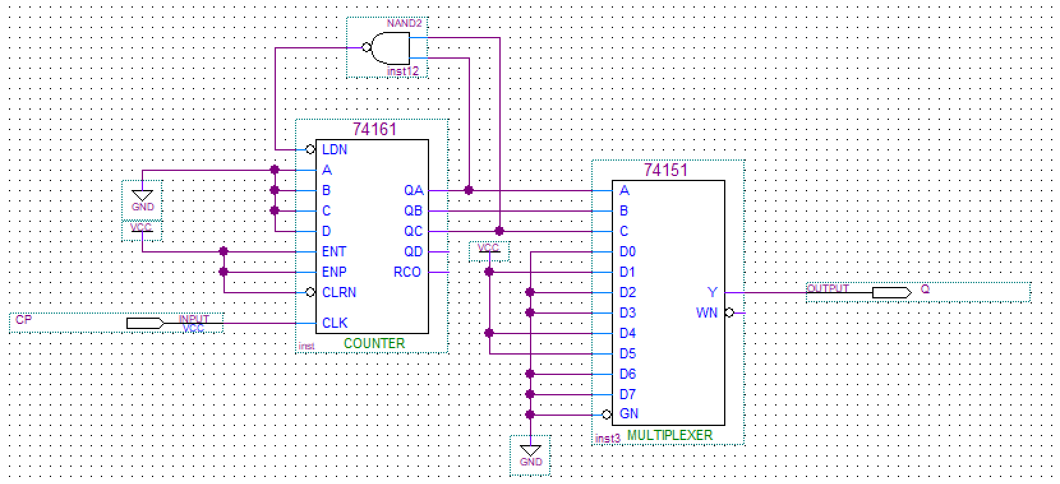

仿真结果如下：

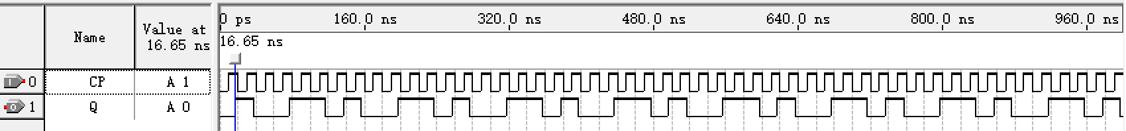

基本符合预期结果

绘制电路图如下：

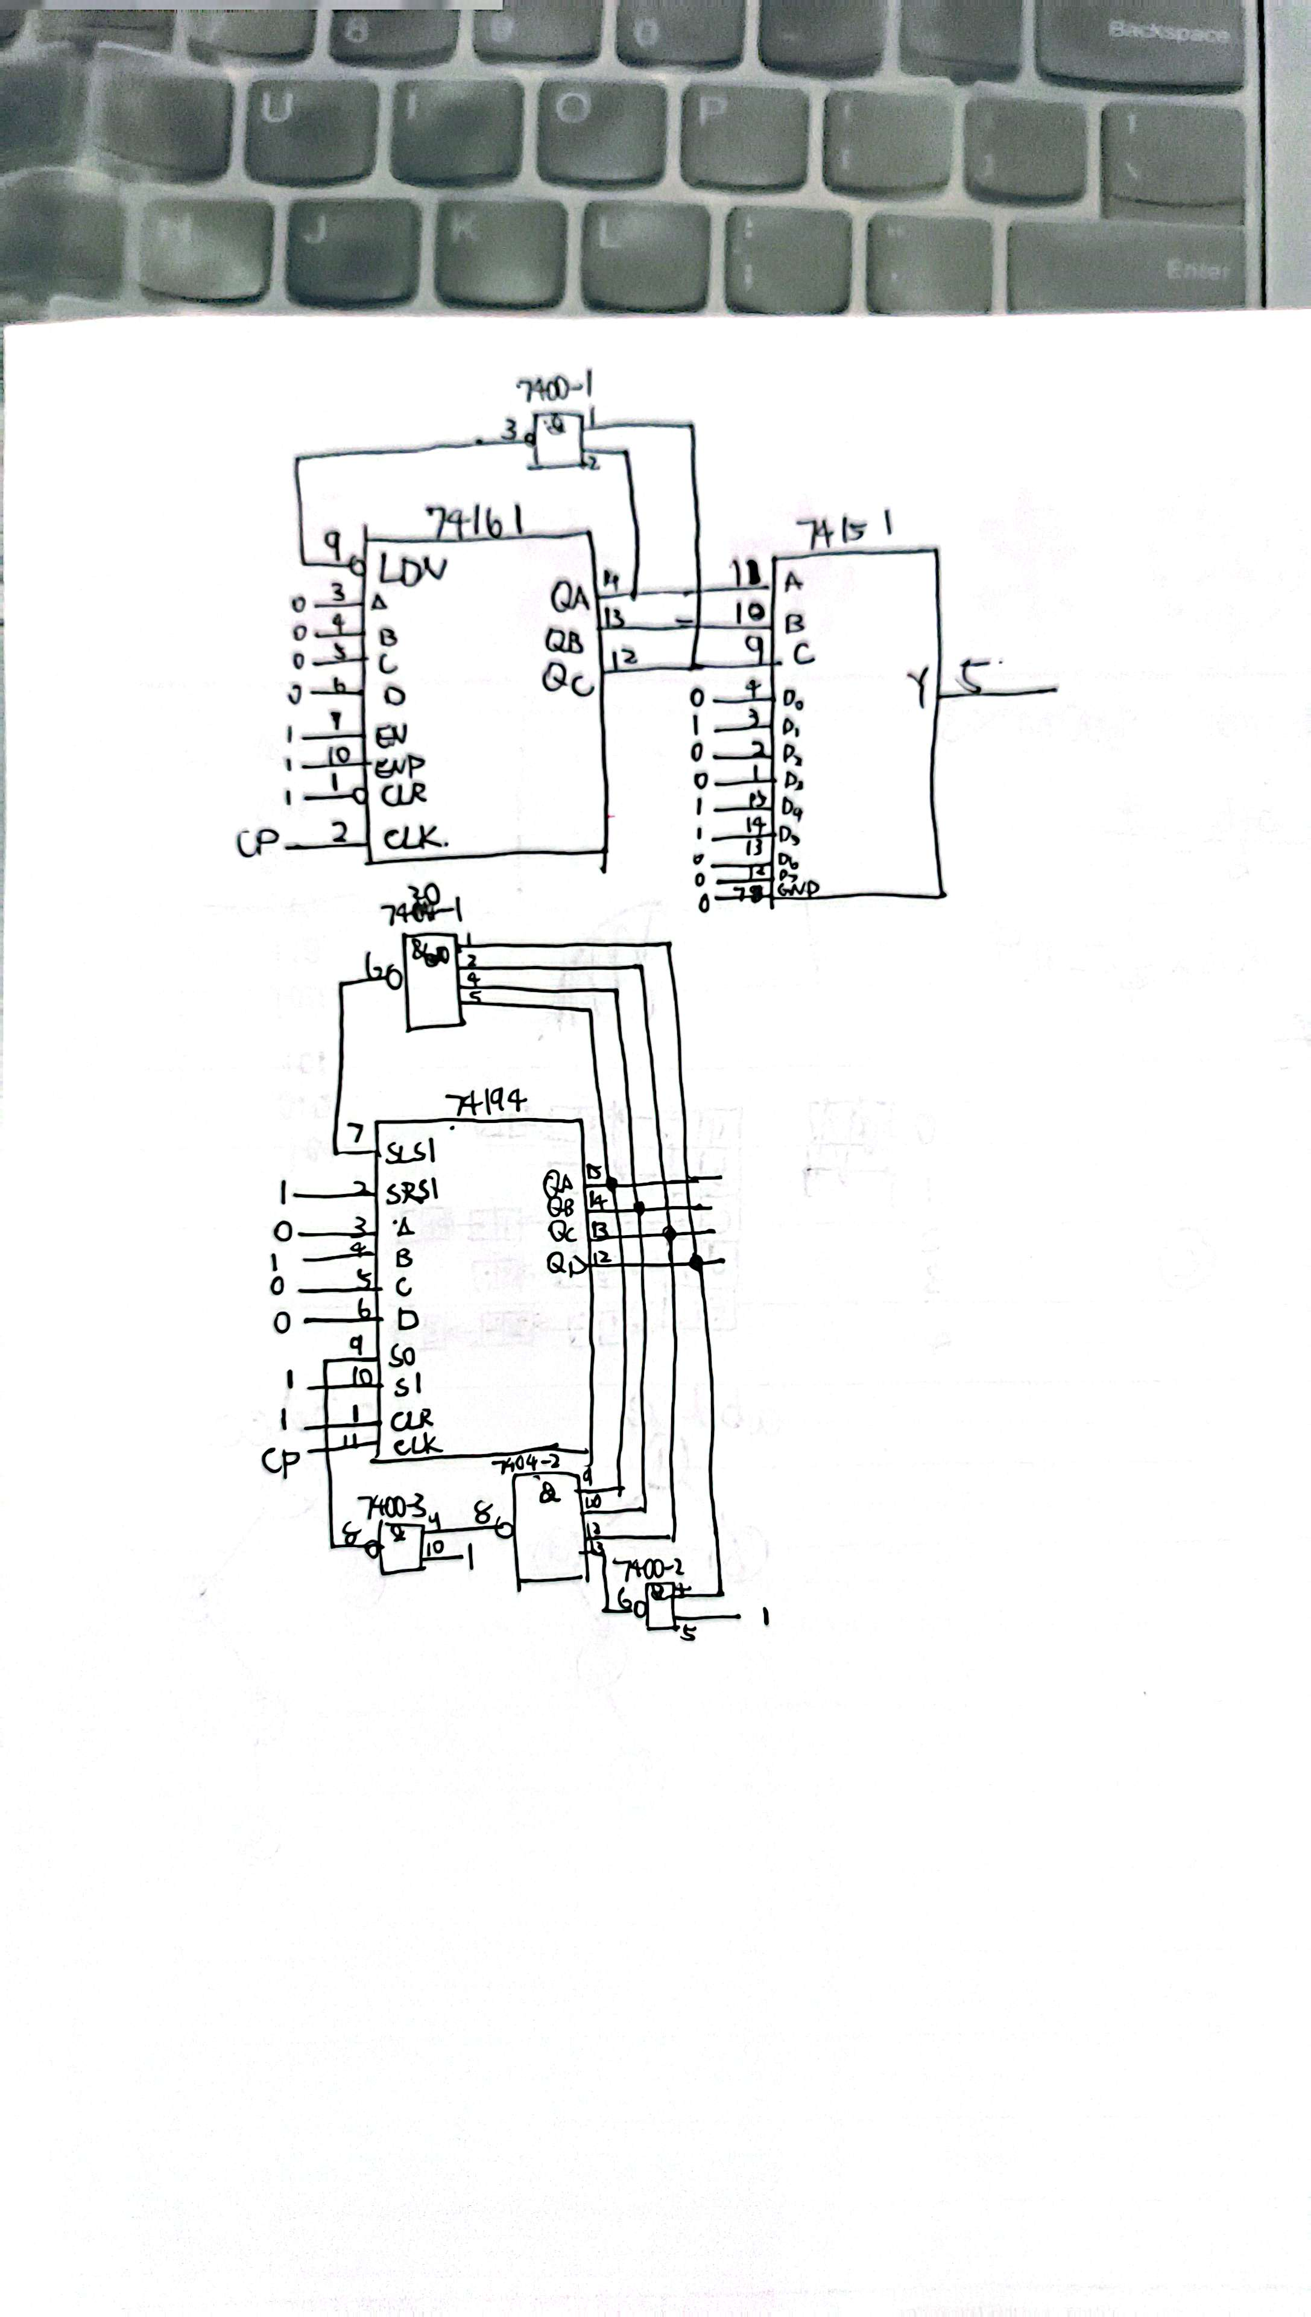

电路预搭建如下：

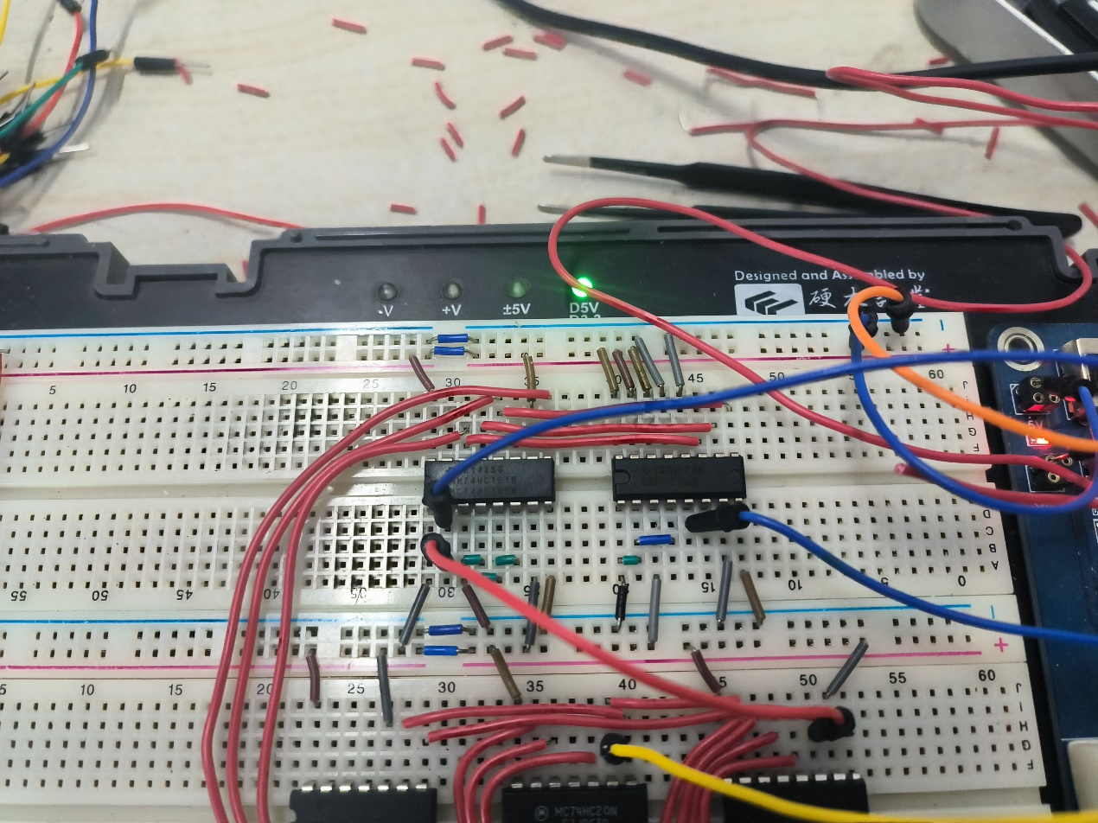

用移位寄存器实现101001 序列信号发生器：

由于位数为6，所以可以用3位寄存器实现,但是为了方便可以用4位来实现，具体考虑如下，首先是要实现101001的输出，但是可以用寄存器的置数功能先记忆一部分，然后再不断移位，为了方便可以把原式转化为1101然后0110，0011，0001，0000，1000，当进入1000时，直接置数1011，当满足Q=0000时，SR=1其余时候SR=0。这样可以实现自启动，由于SR=0，所以Q一定会转化为0000，然后变成1000，最后是实现置数

|  |  |  |  |  |  |  |
| --- | --- | --- | --- | --- | --- | --- |
| 操作 | QD | QC | QB | QA | SR | S1 |
| 右移 | 1 | 0 | 1 | 1 | 0 | 0 |
| 右移 | 0 | 1 | 0 | 1 | 0 | 0 |
| 右移 | 0 | 0 | 1 | 0 | 0 | 0 |
| 右移 | 0 | 0 | 0 | 1 | 0 | 0 |
| 右移 | 0 | 0 | 0 | 0 | 1 | 0 |
| 置数 | 1 | 0 | 0 | 0 | 0 | 1 |

但是实际操作发现由于我们使用与非门，只要存在0很容易误判为1，所以更改为以下表格的形式为：

|  |  |  |  |  |  |  |
| --- | --- | --- | --- | --- | --- | --- |
| 操作 | QD | QC | QB | QA | SL | S0 |
| 左移 | 0 | 0 | 1 | 0 | 1 | 0 |
| 左移 | 1 | 0 | 0 | 1 | 1 | 0 |
| 左移 | 1 | 1 | 0 | 0 | 1 | 0 |
| 左移 | 1 | 1 | 1 | 0 | 1 | 0 |
| 左移 | 1 | 1 | 1 | 1 | 0 | 0 |
| 置数 | 0 | 1 | 1 | 1 | 1 | 1 |

所以可以列出表达式

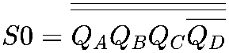 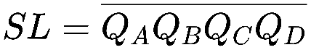

所以可以画出电路图如下：  
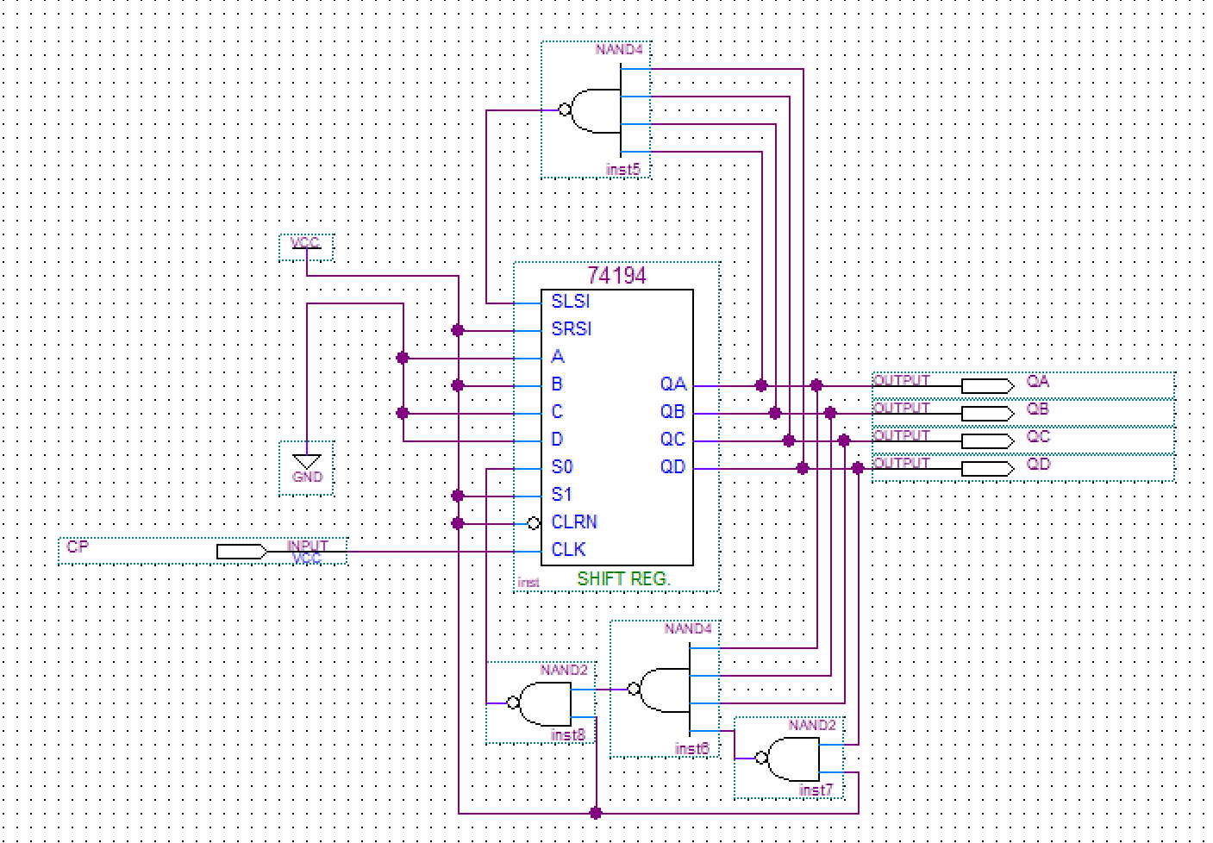

仿真结果如下：

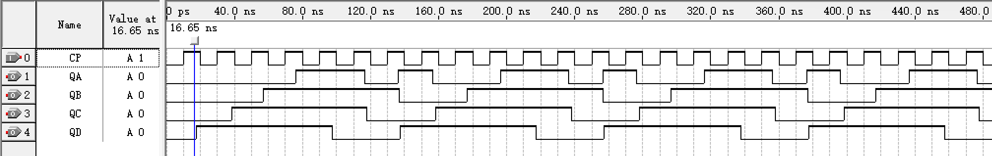

可以绘制电路图如下：



预搭建结果如下：

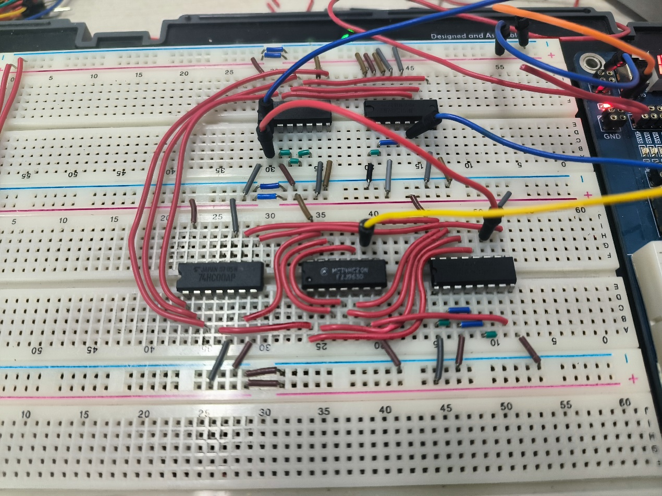

(2) 搭接电路，并用单脉冲静态验证实验结果

(3) 加入 TTL 连续脉冲，用示波器观察观察并记录时钟脉冲 CLK、序列输出端的波形。